- Kilka słów o programie „ Szklanka mleka w szkole”

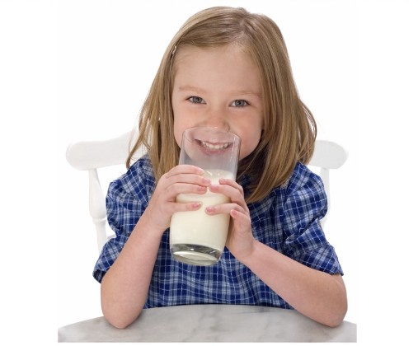

Odnieść sukces? Żadna sztuka- Mleko, zdrowie Plus nauka!

W tym roku szkolnym nasza szkoła będzie kontynuowała program "Szklanka mleka".
Celem tego programu jest kształtowanie wśród dzieci i młodzieży dobrych nawyków żywieniowych poprzez promowanie spożycia mleka i przetworów mlecznych. Program jest administrowany przez Agencję Rynku Rolnego i współfinansowany z trzech źródeł: Unii Europejskiej, Funduszu Promocji Mleka, dopłaty krajowej. W ramach tego programu uczeń naszej szkoły 3 razy w tygodniu wypije szklankę mleka.

